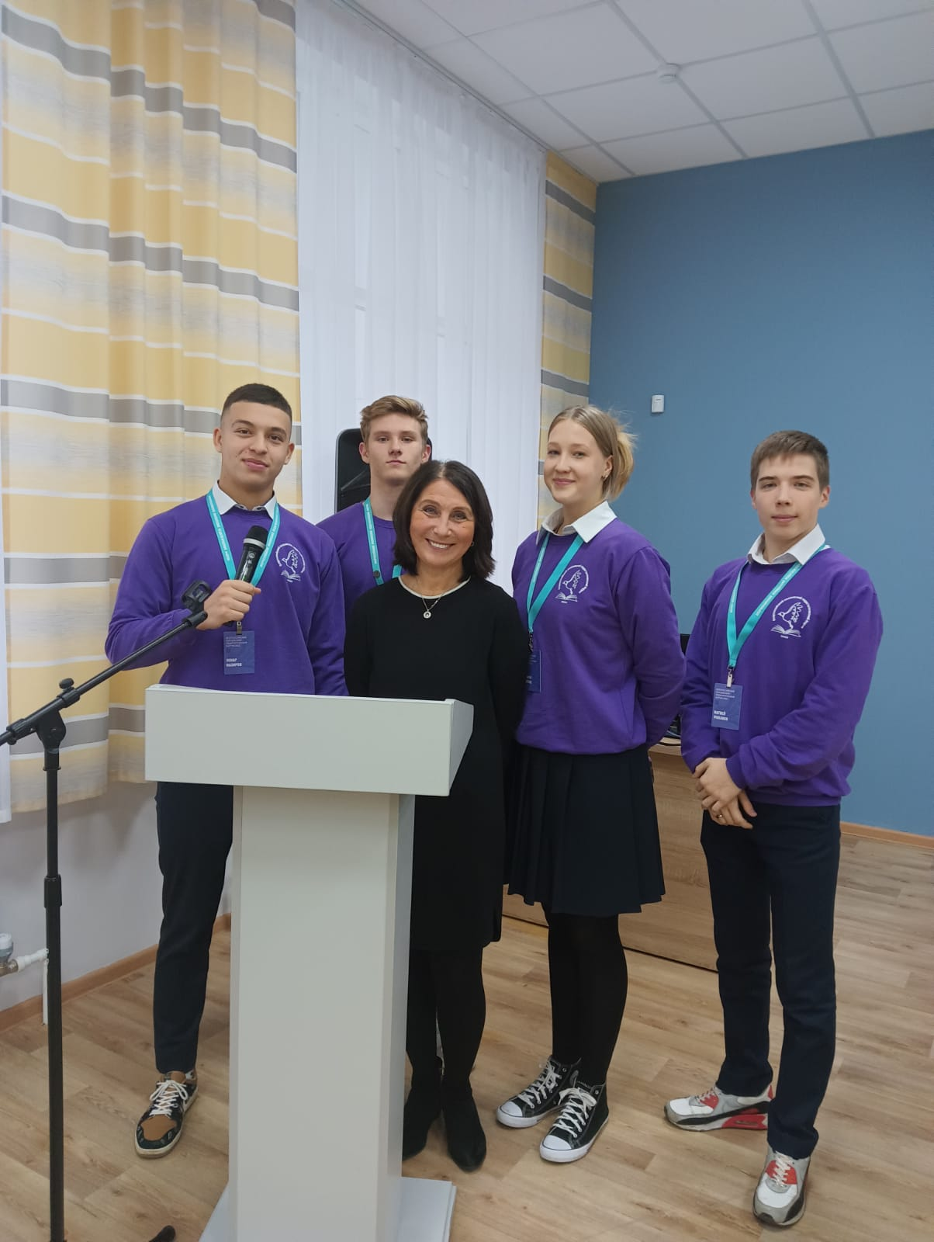

9 ноября 2022 года в актовом зале МБОУ «СОШ №42» состоялась отчетная пресс-конференция 10 «А» психолого-педагогического класса об участии во II профильной смене психолого-педагогических классов, которая проходила на базе всероссийского детского центра «Орленок» с 5 по 26 октября 2022 года.

